今天学习的内容

1:复习昨天重点知识

2:今天的目标

2.1: WebSocket--代码不复杂重点原理的理解

解决问题:解决HTTP协议不足

HTTP协议:属于“请求-响应”模型(你-饭店)，只有客户端发起请求消息，服务器才会返回响应消息，没有请求没有响应,一个请求，只能得一个响应.

如果项目:实时股票走势。长轮询(Long-Polling)/心跳请求

定时器+AJAX 请求过于频繁，服务器压力过大;不够频繁，客户数据不正确;

WebSocket协议:属于"广播-收听"模型,客户端连接到服务器就不再断开，永远连接，双方就随时向对方发送消息，且是全双工发送;

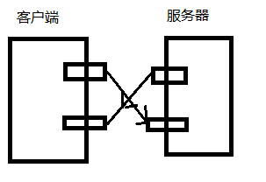

WebSocket:WS服务器端应用

监听指定端口，接收客户端请求，向对方发消息,

并接收消息;可以使用php/java/nodejs 等编程语言

WebSocket:WS客户端应用

主动发起请求，保持永久连接，向对方发送消息，并且接收消息;

php/java/nodes/html5

使用html5创建ws客户端应用

1:连接到ws服务器

var socket = new WebSocket("ws://127.0.0.1:9001");

2:向服务器发送消息

socket.send(mes);

3:接收服务器发来消息

socket.onmessage = function(e){e.data//消息内容}

4:断开到ws服务器连接

socket.close();

作业:

1: 学子商城 用户管理{分页/更新/删除/添加}

2: 学子商城 订单管理{分页/更新/删除/添加}